

**益海嘉里（太原）粮油食品工业有限公司**

各位同学：

大家好~

益海嘉里太原工厂将在5月17日下午15：00举行山西工程职业学院线上专场宣讲会。

具体时间及链接如下：

**宣讲时间：5月17日下午15：00-17:00**

**腾讯会议：948-166-472**

**参会方式：下载腾讯会议APP→点击加入会议→输入会议号**

欢迎大家线上参加哦~

**以下为企业简介：**

益海嘉里金龙鱼是中国知名农产品和食品加工企业，生产基地遍布全国，员工超3万名。自1991年推出第一瓶金龙鱼小包装食用油以来，益海嘉里金龙鱼以厨房食品为核心，产业链已延伸到大米、面粉、食品原辅料、油脂科技、饲料原料等诸多领域；旗下品牌金龙鱼、欧丽薇兰、胡姬花、香满园、乳玉皇妃、金味、洁劲100、丰苑等，都已成为各个细分领域的佼佼者。

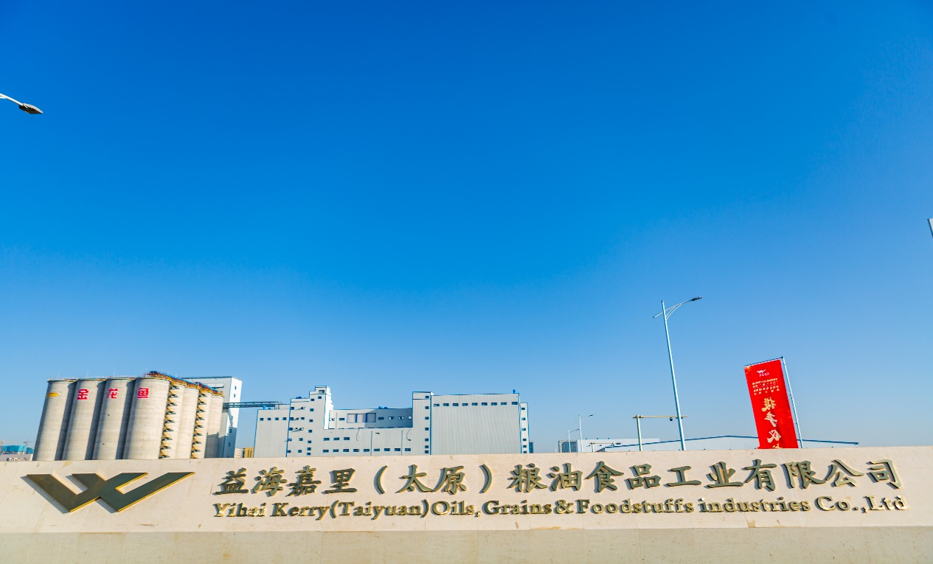

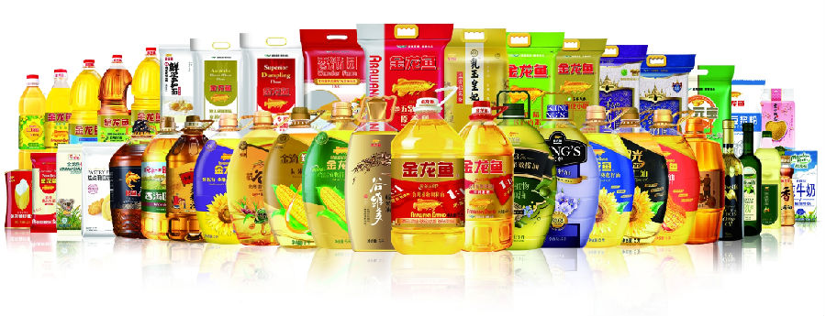益海嘉里（太原）粮油食品工业有限公司成立于2017年，是益海嘉里金龙鱼粮油食品股份有限公司在太原投资的一家集粮油食品加工、销售等业务于一体的综合型企业，位于山西省综改示范区太原唐槐园区，总投资14亿，主要业务涉及大豆加工、小麦加工、稻米加工及其成品小包装食用油、面粉、大米包装、储藏，以及相关副产品加工。

**一、招聘岗位：**

|  |  |  |
| --- | --- | --- |
| 岗位 | 工作内容 | 专业 |
| 生产技术员 | 熟悉车间工艺流程，操作PLC，根据产品指标对车间的运行进行系统的操作；调整、巡检和监控工艺运行使各运行设备处于安全及高效状态。 | 机电、电气、机械、装备制造、生物化工等相关理科专业 |
| 机修技术员 | 负责执行各项生产设备的大、中、小维修计划；保质保量完成各项维修任务；服从安排，优质、高效地完成维修任务，并做好记录。 | 机电、电气、机械、装备制造等相关专业 |
| 电修技术员 | 生产电气的建设，做好施工用电工作，确保安全；制定各项检修计划、安全整改并推动落实，制定电气年度工作计划并执行落实。 | 电气专业，具有电工证 |

**二、薪资福利：**

【相关福利待遇】：

1、实习生：实习津贴2200元/月+加班费，实行“实习+就业”模式

2、实行三班倒班次，转正后综合税前5500-6000元，每年调薪。入职即缴纳六险一金，其中公积金公司缴纳比例10%（相当于增加收入400-600元/月）；

3、公司提供免费食宿，免费班车；发放1200元/年福利费，以及1000元/年车间补助；

4、200元生日礼金、300元结婚礼金、300元生育礼金，员工可享受年假、公司假、产假、陪产假、工伤假等；

5、年度体检、年度旅游、免费生日party并定期组织相关岗位技能培训；

**三、联系方式：**

电话：18935136840

公司地址：山西转型综合改革示范区唐槐产业园区西贾北街69号



**扫描右侧二维码进行报名**